重 庆 邮 电 大 学 学 生 登 记 表
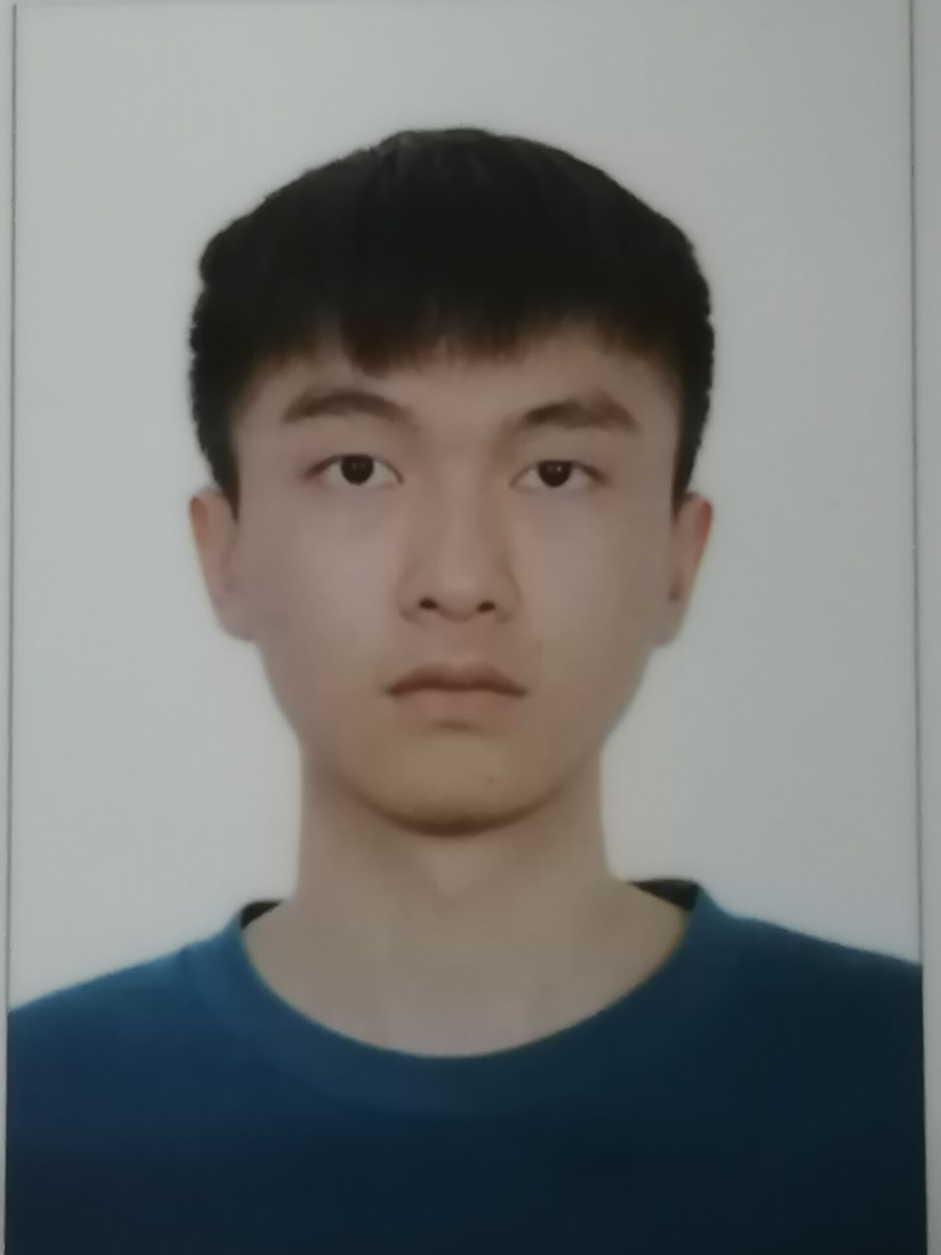
学 院__________软件工程学院___________ 班 级__13001901___________
专 业__________软件工程_____________ 学 号2019213815__________
姓名 | 李洋 | 性别 | 男 |  | 出生日期 | 2000 年 3 月 日16
籍贯 | 重庆 | 民族 | 汉 |  | 身份证号码 | 500113200003169111
何时何地参加党团组织
学  习  简  历 | 起 止  年 月 | 学校(工作单位)名称
学  习  简  历 | 2006.6-2012.9 | 鱼胡路小学
学  习  简  历 | 2012.6-2015.9 | 鱼胡路中学
学  习  简  历 | 2015.6-2018.9 | 巴南中学
学  习  简  历 | 2018.6-2019.9 | 巴县中学
家  庭  情  况 | 成员姓名 | 与本人关系 |  | 联系电话 |  | 单 位 （职务）
家  庭  情  况 | 李志川 | 父子 |  | 18702397136 |  | 环卫所（固体废物运输）
家  庭  情  况 | 姚建 | 母子 |  | 18983397315 |  | 自由职业
家庭住址 | 重庆市巴南区办案府邸41-2-2 |  |  |  |  | 邮 编 |  | 401320
E－mail | 2689991790@qq.com |  |  |  |  | QQ |  | 2689991790
高考成绩 | 语 文 | 数 学 | 英 语 |  | 文科综合 |  | 理科综合 |  | 其 他 | 总 分
高考成绩 | 104 | 119 | 111 |  |  |  | 194 |  |  | 528
学习过程及毕业信息
报到日期 |  | 毕业时间
专 业
学 籍
变 动
毕结业结论 |  | 毕业证书编号
学 位 |  | 学位证书编号
备 注
填表说明：此表一式两份：一份存学生所在学院、一份留存教务处。

